**Муниципальное бюджетное дошкольное образовательное учреждение**

**«ДЕТСКИЙ САД № 3«СЕДА» С. НОЖАЙ-ЮРТ**

**НОЖАЙ-ЮРТОВСКОГО МУНИЦИПАЛЬНОГО РАЙОНА»**

Беседа на тему:

«Ислам-религия мира и добра»

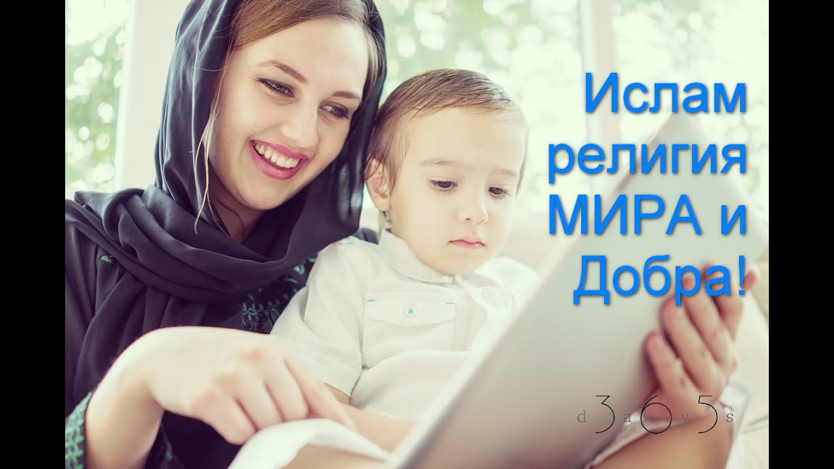

**Беседа на тему:   
 «Ислам-религия мира и добра».**

Здравствуйте дорогие ребята. Сегодня мы с вами поговорим о религии Ислам. Как вы думаете, что такое религия? Тоже верно, религия- это вера.

Не родил Он никого,   
Не родил никто Его.   
Добрый, Любящий, Велик,   
Дал нам всё, создал весь мир.   
  
И пророков к нам послал,   
Наставлять нас наказал   
Жить в добре, противясь злу,   
Повинуясь лишь Ему.

Воспитатель: В мире все совершается по воле Аллаха, он награждает за смирение и веру, наказывает за гордыню и нечестие. Он сотворил мир, и положит ему конец.

Есть на этом свете истина одна,Она написана на небе облаками,На лицах верующих написана слезами,На берегу морском написана камнями,На горном пастбище написана травой....

Слова потоком льются сами,Как хорошо, что все мы мусульмане!Хвала Аллаху, что зажег в сердцахСвет Истины, потерянной в глазах....

Пять важнейших положений вероучения

*Шахада –* словесное свидетельство, удостоверение веры, выражаемое фразой: «Ла илагьаиллялагьва Мухаммаду Ра-сулу-л-лахи» - Нет Бога, кроме Аллаха, и Мухаммед - посланник Аллаха.

НАМАЗ совершается по строго определенному ритуалу, который сложился еще при жизни Пророка.

УРАЗА, обязательный для всех совершеннолетних мусульман в течении месяца рамадан. Он состоит в полном отказе от пищи в дневное время, с наступлением темноты пост снимается.

*Закят -* налог в пользу нуждающихся мусульман, обязательная милостыня, которая очищает, дает тем, кто платит налог,моральное право пользоваться богатством.

*Хадж -* паломничество в Мекку - хотя бы раз в жизни должен совершить каждый мусульманин если есть возможность.

Коран.

Священное писание ислама, созданное в 610- 630гг. Главы Корана –суры- были произнесены пророком Мухаммедом в Мекке и Медине по вдохновению Аллаха. В Корне содержатся легенды, упоминания об исторических событиях, предписания на все случаи жизни, как человека, так и всего общества. Коран написан на арабском языке. Переведенный на другие языки, он уже не считается священной книгой.

Мечеть.

Мечеть в исламском мире служит местом решения всех вопросов, в том числе и хозяйственных. Шариат – свод законов ислама - определяет всю жизнь мусульманина, в том числе и экономические отношения. Шариат регулирует наследственное право, в нем разработана своя система налогов, а так же торговые сделки.

Полумесяц и пятиконечная звезда. Есть утверждение , что полумесяц символизирует приверженность мусульман к лунному календарю, а пятиконечная звезда- пять столпов Ислама, или пять ежедневных молитв.

Викторина для детей

1. Как называется наша религия? (ислам)
2. Назовите главную книгу мусульман. (Коран)
3. Назовите имя этого пророка. (Мухаммед)
4. Сколько намазов в день?
5. Каждый мусульманин должен хотя бы раз в жизни совершить Хадж — паломничество в Священный город. Как он называется? (Мекка)
6. Какие мусульманские праздники вы знаете ? Как вы их празднуете ?

Воспитатель: Курбан-байрам — праздник Жертвоприношения, один из главных мусульманских религиозных праздников. Праздник показывает милосердие, величие Аллаха и то, что люди должны исполнять повеление Аллаха, каким бы трудным оно не было.

Ураза-байрам — один из главных дней исламского календаря, знаменующий завершение поста, который длился в течение священного месяца рамадан. В соответствии с традицией ислама, именно в этот день Аллах ниспослал пророку Мухаммеду первые стихи Корана.

Заканчивая нашу беседу я хочу вам всем пожелать, чтобы вы верили не только в свои силы, но и в силы Всевышнего, чтобы учились уважать и любить даже тех, кто по вашему мнению недостоин этого.По вере вашей и дано вам будет.